**大中票券債券市場展望雙週報 2013/12/09**

**市場回顧**

台債10y利率在A02110R標示售後，利率跟隨美債走勢緩步走高，但在上週五美國非農就業報告公布前，遇國際債市利空不反應，反向走低，顯見台債利率在反映台灣經濟基本面上有支撐，終場五年券收在1.0825%，十年券收在1.7045%。

美國勞工部周五公佈的數據顯示，11月份非農就業人數成長20.3萬人，10月份修正後的增幅為20萬，上個月的失業率降至7%，創下五年最低水平。11月份的增幅超過了彭博調查89位經濟學家所得的成長18.5萬人的預估中值。

在彭博上週五的調查中，34%的經濟學家預計聯邦公開市場委員會(FOMC)在12月17-18日舉行的會議上可能開始縮減每月850億美元的債券購買規模，這個比例是11月8日調查結果17%的兩倍。

**歐債10年期利率走勢圖**

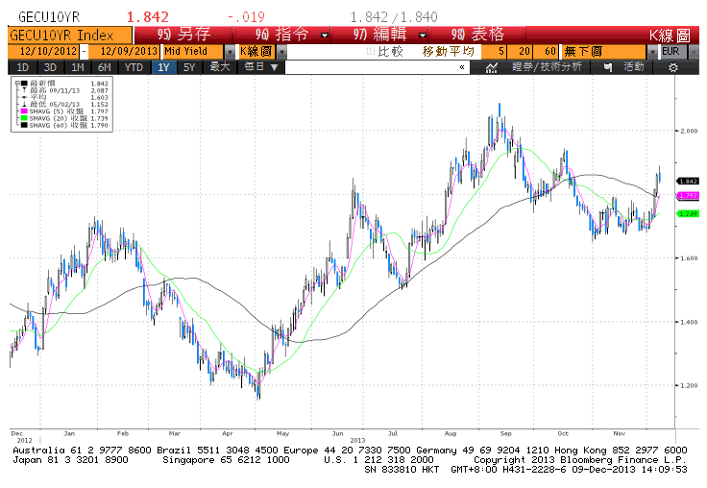

**美債10年期利率走勢圖**

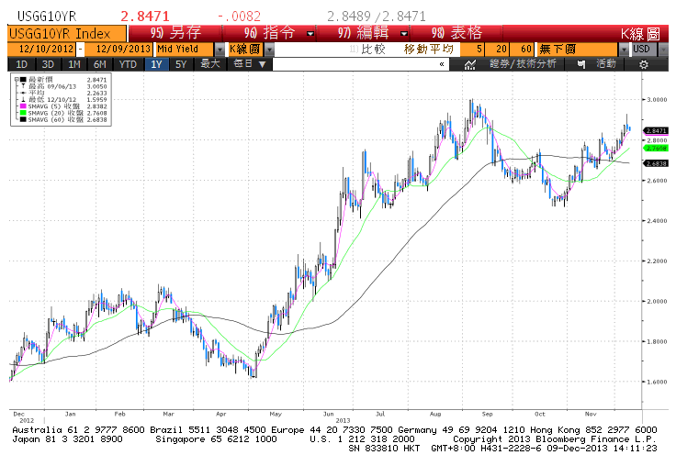

**日債10年期利率走勢圖**

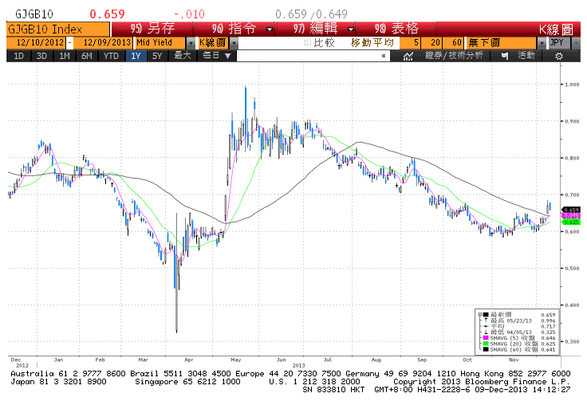

**台債10年期利率走勢圖**

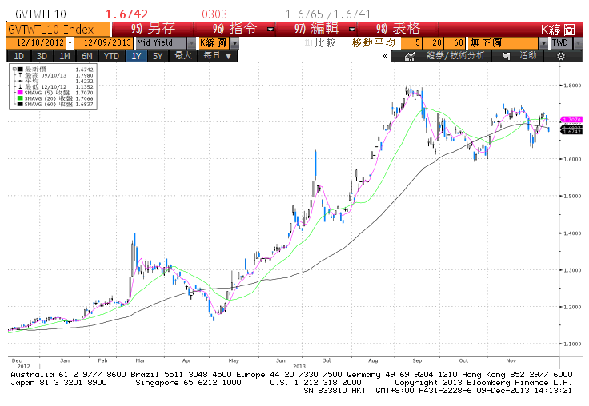

**各國殖利率曲線**

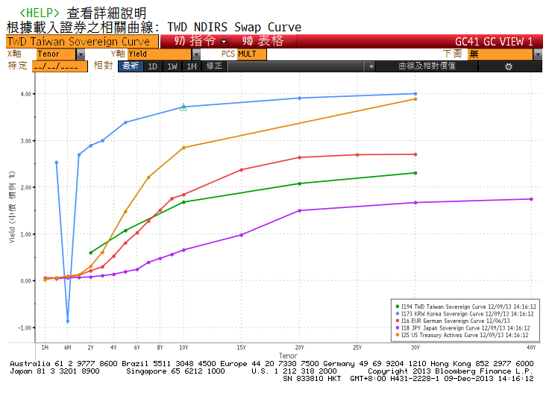

**經濟數據圖**

**美國供應管理協會全國製造業指數**

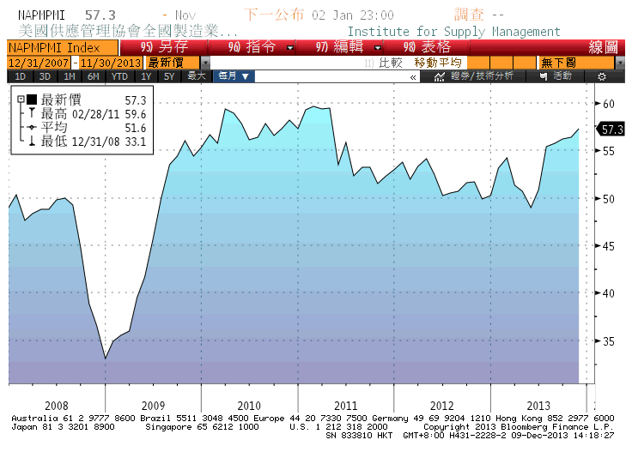

**美國供應管理協會全國非製造業指數**

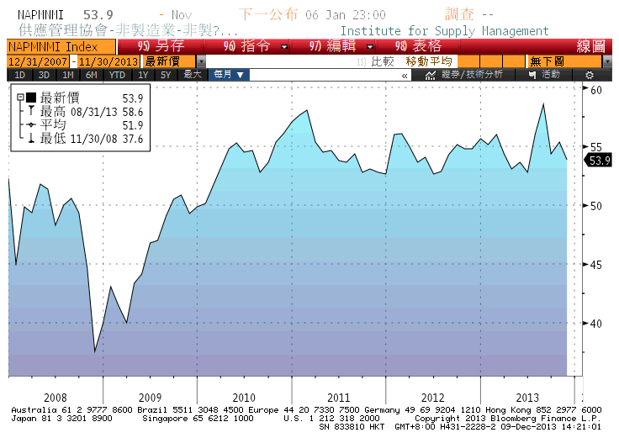

**美國新屋銷售單戶住宅 經季調**

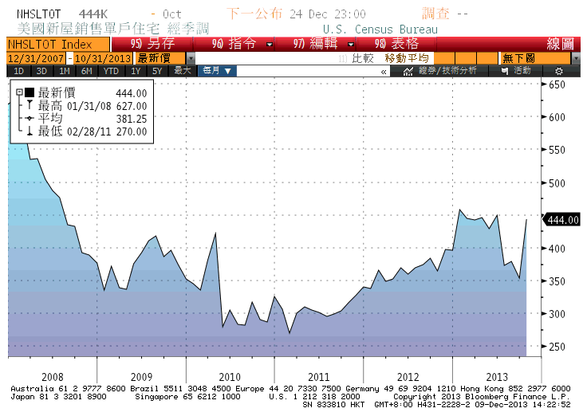

**台灣實質消費者物價指數**

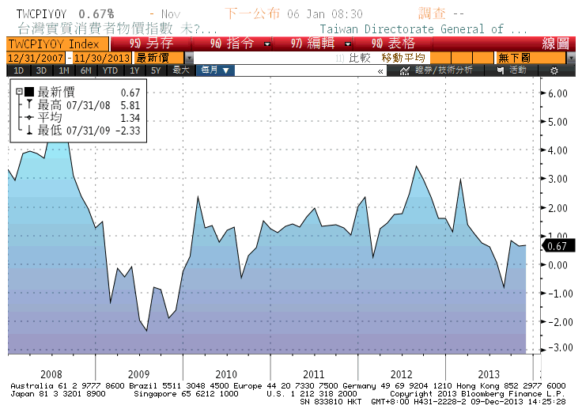

**經濟數據預估**



**市場展望**

上週五，美國公布11月份就業復甦力道驚人，失業率一舉由7.3%下降至5年新低的7%，非農就業人口新增20.3萬人，增幅創3個月新高。據路透社調查，經濟學家原預估非農就業將新增18萬人，而失業率則是降至7.2%。雖然預期聯準會在12月縮減購債規模的機率有所上升，但美債市場多已消化QE縮減的影響。另由於主計處下調台灣GDP成長率預期，2013年僅1.74%，景氣前景仍欠樂觀，預計十年期公債仍有修正往下之機會，短券則在資金充沛養券利差大之下，對五年券具有相當支撐，預期台債五年期券在1.05%-1.11%，台債十年期券在1.62%-1.72%區間震盪。